Reformierte Kirchen Bern-Jura-Solothurn
Suchergebnisse für "Nikolaus"

 | Autor / Titel | Jahr | Medientyp | Signatur / Standort
 | Morgenthaler, Verena  Die Legende von Sankt Nikolaus | 1997 | Bilderbuch | Nikolaus
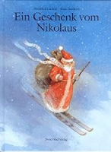 | Lachner, Dorothea  Ein Geschenk vom Nikolaus | 1994 | Bilderbuch | Nikolaus
 |  |  |  | Nikolaus
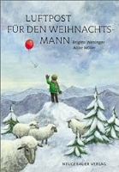 | Weninger, Brigitte  Luftpost für den Weihnachtsmann | 2000 | Bilderbuch | Nikolaus
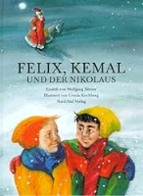 | Bittner, Wolfgang  Felix, Kemal und der Nikolaus | 1996 | Bilderbuch | Nikolaus
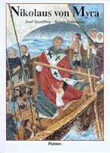 | Quadflieg, Josef  Nikolaus von Myra | 1994 | Bilderbuch | Nikolaus
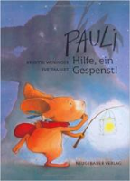 | Weninger, Brigitte  Pauli, Hilfe, ein Gespenst! | 2002 | Bilderbuch | Ängste
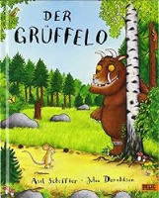 | Scheffler, Axel  Der Grüffelo | 1999 | Bilderbuch | Ängste
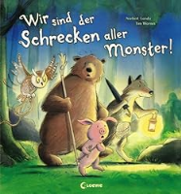 | Landa, Norbert  Wir sind der Schrecken aller Monster! | 2010 | Bilderbuch | Ängste
 | Velthuijs, Max  Frosch hat Angst | 1994 | Bilderbuch | Ängste
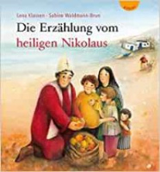 | Klassen, Lena  Die Erzählung vom heiligen Nikolaus | 2007 | Bilderbuch | Nikolaus
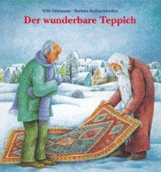 | Fährmann, Willi  Der wunderbare Teppich | 1999 | Bilderbuch | Nikolaus
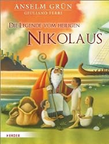 | Grün, Anselm  Die Legende vom heiligen Nikolaus | 2012 | Bilderbuch | Nikolaus
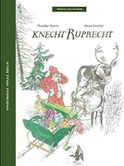 | Storm, Theodor  Knecht Ruprecht | 2016 | Bilderbuch | Nikolaus
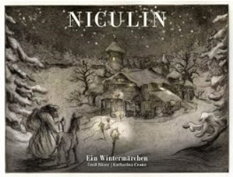 | Bürer, Emil  Niculin | 2014 | Bilderbuch | Nikolaus
 | Schami, Rafik 1946-  Elisa oder die Nacht der Wünsche | 2019 | Bilderbuch | Nikolaus
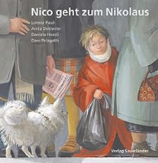 | Pauli, Lorenz  Nico geht zum Nikolaus | 2000 | Bilderbuch | Nikolaus
 | Crone, Luise von der  Nikolaus und der dumme Nuck | 2008 | Bilderbuch | Nikolaus
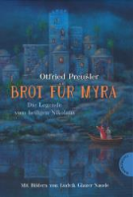 | Preussler, Otfried 1923-2013  Brot für Myra : Die Legende vom heiligen Nikolaus | 2022 | Bilderbuch | Nikolaus
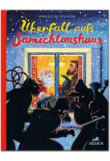 | Külling, Andrea 1977-  Überfall aufs Samichlaushaus | 2021 | Bilderbuch | Nikolaus
 | Pfister, Marcus  Liebe Samichlaus wänn chunsch du? | 1998 | Bilderbuch | Nikolaus
 | Bohlmann, Sabine 1969-  Die Geschichte vom kleinen Siebenschläfer, der überhaupt keine Angst im Dunkeln hatte | 2020 | Bilderbuch | Ängste
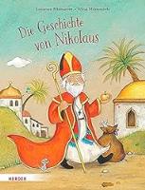 | Niemeyer, Susanne  Die Geschichte von Nikolaus | 2021 | Bilderbuch | Nikolaus
 | Reider, Katja 1960-  Trudi traut sich! | 2021 | Bilderbuch | Ängste
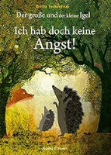 | Teckentrup, Britta 1969-  Der grosse und der kleine Igel : Ich hab doch keine Angst! | 2022 | Bilderbuch | Ängste
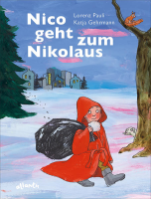 | Pauli, Lorenz 1967-  Nico geht zum Nikolaus | 2022 | Bilderbuch | Nikolaus
 | Ross, Tony  Ich komm dich holen! | 2015 | Bilderbuch | Ängste
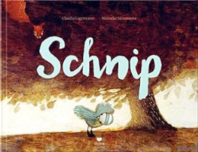 | Lagermann, Claudia  Schnip | 2015 | Bilderbuch | Ängste
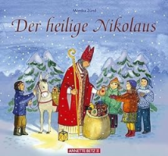 | Zünd, Monika  Der heilige Nikolaus | 2004 | Bilderbuch | Nikolaus
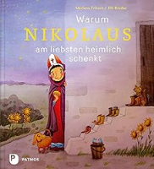 | Fritsch, Marlene  Warum Nikolaus am liebsten heimlich schenkt | 2014 | Bilderbuch | Nikolaus
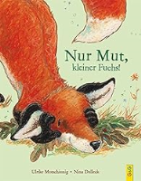 | Motschiunig, Ulrike  Nur Mut, kleiner Fuchs! | 2017 | Bilderbuch | Ängste
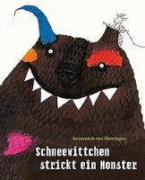 | van Haeringen, Annemarie  Schneewittchen strickt ein Monster | 2016 | Bilderbuch | Ängste
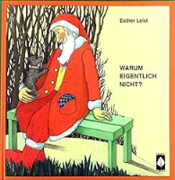 | Leist, Esther  Warum eigentlich nicht? | 2015 | Bilderbuch | Nikolaus
 | Stalder, Maria  Wer hat den Lebkuchen stibitzt? | 2017 | Bilderbuch | Nikolaus
 |  |  |  | Nikolaus
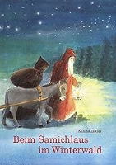 | Holzer, Annina  Beim Samichlaus im Winterwald | 2004 | Bilderbuch | Nikolaus
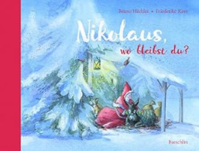 | Hächler, Bruno  Nikolaus, wo bleibst du? | 2017 | Bilderbuch | Nikolaus
 |  |  |  | Nikolaus
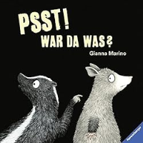 | Marino, Gianna  Psst! War da was? | 2016 | Bilderbuch | Ängste
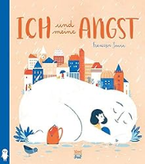 | Sanna, Francesca  Ich und meine Angst | 2019 | Bilderbuch | Ängste
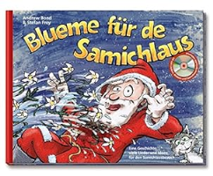 | Bond, Andrew  Blueme für de Samichlaus | 2018 | Bilderbuch | Nikolaus
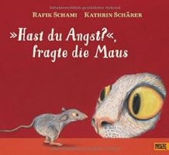 | Schami, Rafik  Hast du Angst?, fragte die Maus | 2013 | Bilderbuch | Ängste
 | Rohner, Viola  Das Wild im Marmeladenglas | 2013 | Bilderbuch | Ängste
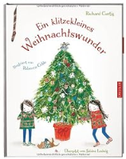 | Curtis, Richard  Ein klitzekleines Weihnachtswunder | 2013 | Bilderbuch | Nikolaus
 | Snicket, Lemony  Dunkel | 2014 | Bilderbuch | Ängste
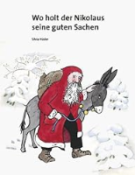 | Hüsler, Silvia  Wo holt der Nikolaus seine guten Sachen? | 2007 | Bilderbuch | Nikolaus
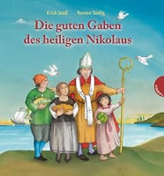 | Jooß, Erich  Die guten Gaben des heiligen Nikolaus | 2012 | Bilderbuch | Nikolaus
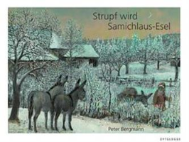 | Bergmann, Peter  Strupf wird Samichlaus-Esel | 2007 | Bilderbuch | Nikolaus
 | Olten, Manuela  Echte Kerle | 2004 | Bilderbuch | Ängste
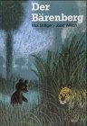 | Bolliger, Max  Der Bärenberg | 1982 | Bilderbuch | Ängste
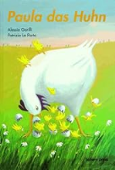 | Garilli, Alessia  Paula das Huhn | 1997 | Bilderbuch | Ängste
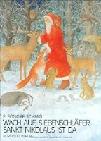 | Schmid, Eleonore  Wach auf, Siebenschläfer Sankt Nikolaus ist da | 1991 | Bilderbuch | Nikolaus
 |  |  |  | Nikolaus
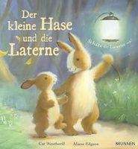 | Weatherill, Cat  Der kleine Hase und die Laterne | 2009 | Bilderbuch | Ängste
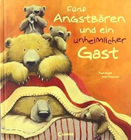 | Paul Bright ; Jane Chapman  Fünf Angstbären und ein unheimlicher Gast | 2009 | Bilderbuch | Ängste
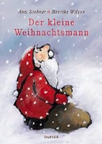 | Stohner, Anu  Der kleine Weihnachtsmann | 2002 | Bilderbuch | Nikolaus
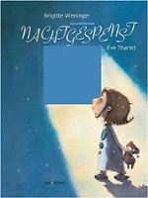 | Weninger, Brigitte  Das allerkleinste Nachtgespenst | 2008 | Bilderbuch | Ängste

